®

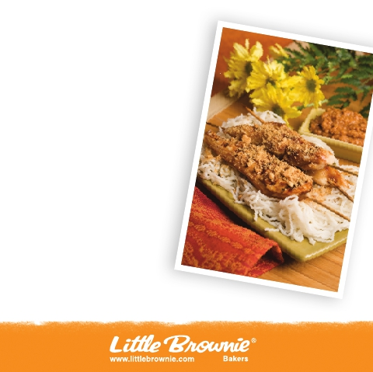

Peanutty  excitement!

**Do-Si-Dos®  Peanut  Thai  Chicken**

**Ingredients**

   8 crushed Do-Si-Dos® Girl Scout Cookies

   2 pounds boneless, skinless chicken tenderloins

   Teriyaki glaze

   1 box of Pad Thai Noodles

   Thai Peanut Sauce

   Wood skewers

**Directions**

    1.   Grill chicken tenderloins on wood

skewers, brushing occasionally

with Teriyaki glaze.

    2.   Prepare Pad Thai noodles

according to directions on box.

    3.   Serve chicken tenderloins with

four crushed Do-Si-Dos® cookies

sprinkled on top.

    4.   Mix remaining Do-Si-Dos®

cookie crumbs with

peanut sauce.

    5.   Pour peanut sauce

over chicken and noodles,

or serve as a side

dipping sauce.

Yields 4 servings